čo sa v skratke udialo v mesiaci
MAREC 2024

STAROSTKA

INFORMUJE

3. apríla

Mgr. Katarína Remencová

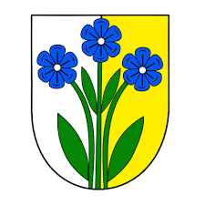
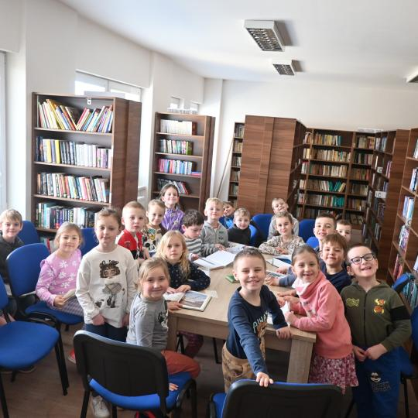

Uskutočnilo sa plánované pracovné stretnutie poslancov, ktorej hlavným bodom bolo rokovanie ohľadom zmeny podmienok pre triedený zber odpadu v obci.

Zúčastnila som sa zasadnutia MAS a regionálneho zasadnutia ZMOS-u.

Obe jednoty dôchodcov časť Melčice a časť Zemianske Lieskové pripravili pre svojich členov výročné schôdze. Bolo mi cťou zúčastniť sa týchto milých stretnutí. Výročnú schôdzu uskutočnil aj Zväz telesne postihnutých, no tejto schôdze som sa žiaľ nemohla zúčastniť.

Vymenili sme kúrenie v budove v časti Dolina a upravili sme časť chodníka pri ZŠ.

Pripravujeme podklady k rekonštrukcii školskej jedálne, k projektu Rozšírenie kapacít materskej školy a pokračujeme v príprave viacerých už zmieňovaných projektov.

Kultúrno-spoločenské aktivity
Lyžiari si zalyžovali v Ski Roháče aj napriek nie príliš priaznivému počasiu.
Všetky ženy v našej obci sa mohli potešiť na koncerte Duchoňovcov, ktorí rozospievali sálu KD a zabavili všetkých v hľadisku.
V obecnej knižnici prebiehali aktivity spojené s knihami, pri príležitosti Marca-mesiaca knihy.
Uskutočnili sme besedu s cestovateľom, Matejom Janegom, ktorý nás povozil na bicykli, nielen po Európe.
Škola usporiadala Noc s Andersenom, podujatie zamerané na rozvoj čitateľských zručností, na ktoré som s radosťou prijala pozvanie.

Naši zamestnanci spoločne s členmi volebnej komisie zabezpečili bezproblémový chod 1. kola Volieb prezidenta SR.

